CONTROLE POR REALIMENTAÇÃO DOS ESTADOS
REGULADOR DE ESTADOS

- Motivações

- O controle de sistemas dinâmicos no espaço dos estados é realizado por meio da realimentação dos estados do sistema.

- O controle por realimentação dos estados é muito mais eficiente e mais potente do que o controle por realimentação das saídas.

- Pode-se fazer uma analogia entre controle por realimentação do estados (Controle Moderno) e controle por realimentação da saída (Controle Clássico):
  - Considere um médico tratando um doente com febre alta.
  - Se o médico tratar o doente segundo os conceitos de Controle Clássico, ele vai medir a temperatura do paciente e vai dar remédio para abaixar a febre quando ela estiver alta e não fazer nada quando a febre estiver baixa.
  - Se o médico tratar o doente segundo os conceitos de Controle Moderno, ele vai examinar o paciente, identificar a causa da febre e dar remédio para a doença e não para a febre, ou seja, o médico vai tratar a doença eliminando a causa da febre e não somente o sintoma da doença.

- O grande problema do controle por realimentação dos estados é exigir que os estados do sistema estejam disponíveis para serem realimentados, ou seja, é necessário medir todos os estados do sistema ou pelo menos estimá-los (observador de estados).

- Existem dois tipos básicos de controladores:
- Regulador de estados ⇒ tem o objetivo de manter o sistema em uma condição fixa de operação;
- Sistema servo ⇒ tem o objetivo de fazer com que as saídas do sistema sigam um comando desejado.
  - Exemplos de sistemas reguladores:
- Controle da posição de uma plataforma semi-submersível de extração/perfuração de petróleo ⇒ nesse sistema o regulador tem a função de manter a plataforma em uma posição fixa em relação ao poço de petróleo localizado no fundo do mar;
- Piloto automático de avião ⇒ nesse sistema o regulador tem a função de manter o avião em vôo com velocidade, altura e direção constantes.
- Exemplos de sistemas servos:
- Controle de posição da ferramenta de corte de uma máquina de usinagem CNC ⇒ o controlador de movimento da ferramenta tem que fazer com que ela se mova segundo uma trajetória determinada pela geometria desejada da peça sendo fabricada;
- Controle da trajetória de um foguete lançador de satélites ⇒ o controle do foguete tem que garantir que o mesmo siga uma trajetória desejada de modo que o satélite seja posicionado no espaço na posição e velocidade desejadas.

- Regulador de estados

- Um sistema regulador de estados consiste em uma malha fechada na qual as referências para as saídas são todas iguais a zero, ou seja:

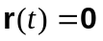. (1)

  - Dado um sistema LIT na forma:

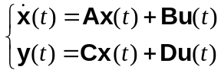 (2)

onde x(t) ∈ R^{n}, u(t) ∈ R^{m} e y(t) ∈ R^{p}.

Assume-se que o sistema composto por (A, B) seja controlável e composto por (A, C) seja observável.

- O controle por realimentação dos estados é definido por:

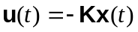, (3)

onde K é uma matriz de ganhos com dimensão mxn.

No o controlador por realimentação do estados a entrada do sistema é calculada em função dos estados do sistema multiplicados por uma matriz de ganhos constante.

Note que a realimentação dos estados é negativa.

- Malha fechada do regulador:

Substituindo a eq. (3) na eq. (2) tem-se,

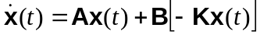, (4)

ou

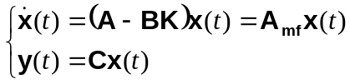. (5)

- Deve-se escolher a matriz de ganhos K de forma que a matriz da malha fechada (A_{mf}) tenha as propriedades desejadas.

- O mais simples é escolher os ganhos do controlador de forma a localizar os pólos da malha fechada em posições desejadas no plano s.

- Alocação de pólos em sistemas SISO

- Para um sistema SISO, a matriz de ganhos do controlador por realimentação de estados possui n elementos ⇒ portanto, como o sistema tem n pólos, para sistemas SISO pode-se localizar os pólos da malha fechada em quaisquer posições no plano s.

- Existem vários métodos para calcular os ganhos do controlador por realimentação de estados de forma a localizar os pólos da malha fechada nas posições desejadas.

- Para sistemas de ordem baixa (até terceira ordem) simplesmente escreve-se a equação característica em função do ganhos do controlador e iguala-se com a equação característica deseja.

- Os métodos os mais conhecidos para calcular os ganhos do controlador por realimentação dos estados para sistemas SISO são os seguintes:
- Fórmula de Ackerman (Kailath, T., Linear Systems, Prentice-Hall, 1980, p. 201);
- Método modal.

Fórmula de Ackerman

A Fórmula de Ackerman pode ser resumida pelo seguinte algoritmo:

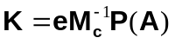 (6)

onde: e é um vetor linha de dimensão 1xn, dado por:

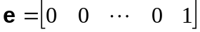; (7)

M_{c} é a matriz de controlabilidade do sistema,

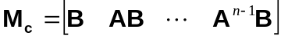; (8)

P(A) é uma matriz formada a partir do polinômio característico desejado para a malha fechada. Seja o polinômio característico da malha fechada,

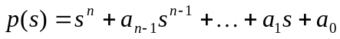. (9)

No polinômio característico (eq. 9) substitui-se a variável s pela matriz do sistema, assim, tem-se,

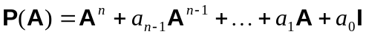. (10)

Observa-se que essa fórmula apresenta características numéricas muito ruins.

Método modal.

O método modal pode ser resumido pelas seguintes expressões:

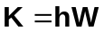, (11)

onde W é a matriz dos autovetores da esquerda da matriz A do sistema, ou seja:

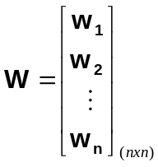; (12)

h é um vetor linha de dimensão 1xn, dado por:

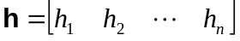 (13)

e cujos elementos são calculados por:

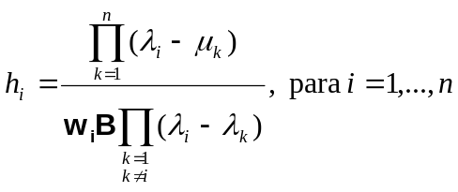 (14)

onde λ_{i} são os pólos da planta e μ_{i} são os pólos desejados para a malha fechada.

Observações:

- Pela eq. (6) nota-se que se o sistema não for controlável a inversa da matriz de controlabilidade (M_{c}) não existe, assim, não é possível calcular os ganhos do controlador;

- Pela eq. (14) nota-se que se o modo i do sistema é não controlável então w_{i}B = 0, ou se for fracamente controlável então w_{i}B ≅ 0. Assim, nesses casos o ganho h_{i} será infinito ou muito grande;

- Pela eq. (14) nota-se que a diferença entre os pólos da malha aberta e da malha fechada fornece uma indicação dos valores dos ganhos, ou seja:
- Se os pólos desejados estão perto dos pólos da planta ⇒ os ganhos do controlador são pequenos;
- Se os pólos desejados estão longe dos pólos da planta ⇒ os ganhos do controlador são grandes.

- Exemplos

Exemplo 1: Método algébrico.

Dado o sistema SISO:

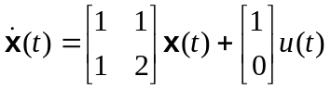.

- Primeiro deve-se verificar a controlabilidade do sistema, assim:

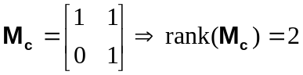⇒ sistema é controlável.

- Pólos do sistema:

⇒ Observa-se que o sistema é instável.

- Controlador por realimentação dos estados:

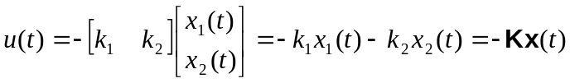

- Matriz da malha fechada:

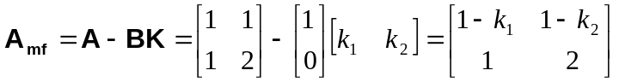.

- Equação característica da malha fechada:

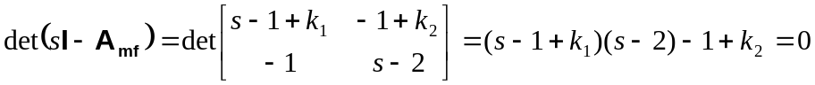

assim,

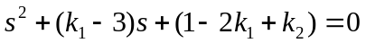
Nota-se que pela escolha dos ganhos do controlador, k₁ e k₂, pode-se alocar os dois pólos da malha fechada em qualquer posição no plano s.

- Escolhendo os pólos da malha fechada em λ₁ = −5 e λ₂ = −6, a equação característica desejada para a malha fechada é dada por:

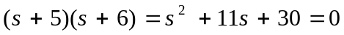.

Comparando a equação característica desejada com a equação característica em função dos ganhos do controlador, tem-se:

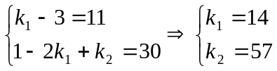.

- A matriz da malha fechada fica ⇒ 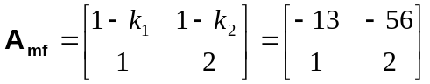.

Exemplo 2: Fórmula de Ackerman.

- Dado o mesmo sistema do exemplo anterior.

- Usando os mesmos pólos desejados para a malha fechada do exemplo anterior, tem-se:

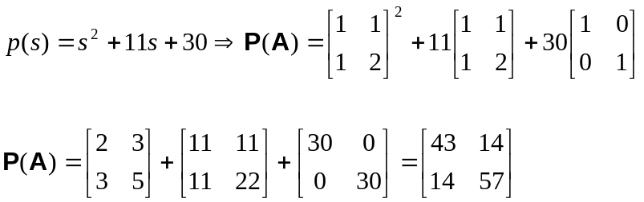

- Aplicando a Fórmula de Ackerman (eq. 6), tem-se:

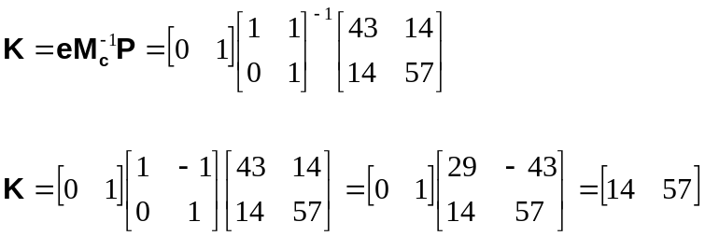

- Observa-se que obviamente obtém-se o mesmo resultado anterior.

Exemplo 3: Método modal.

- Dado o mesmo sistema dos exemplos anteriores.

- Para usar o método modal tem-se que calcular os autovetores da esquerda da matriz sistema, assim:

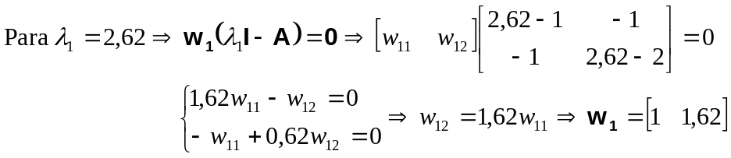

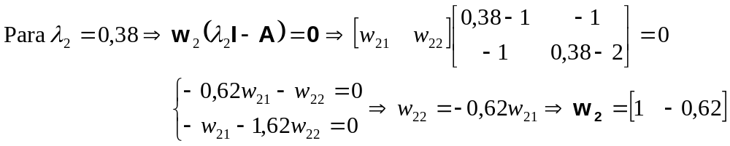

- Para os pólos desejados da malha fechada localizados em λ₁ = −5 e λ₂ = −6 os elementos do vetor h calculados pela eq. (14) são dados por:

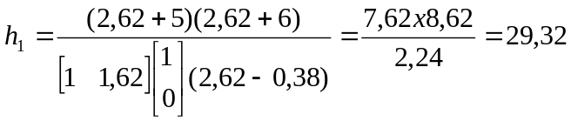;

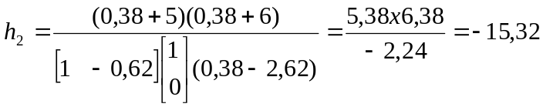.

- Os ganhos do controlador são dados pela eq. (11), assim:

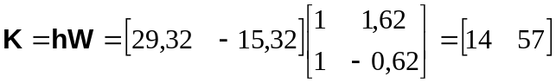.

- Observa-se que obviamente obtém-se o mesmo resultado anterior.

- Alocação de pólos em sistemas MIMO

- O controle por realimentação de estados é dado por:

, (15)

onde K é a matriz de ganhos do controlador com dimensão mxn, dada por:

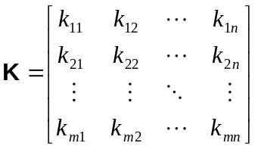. (16)

Observações:

- O sistema em malha fechada possui n pólos (o mesmo número de pólos da planta) ⇒ portanto o polinômio característico da malha fechada tem n coeficientes que se transformam em n equações usadas para calcular os ganhos do controlador.

- A matriz K possui mxn elementos ⇒ portanto existem mais parâmetros desconhecidos do que equações para determiná-los.

- Para localizar arbitrariamente todos os pólos da malha fechada são necessários somente n elementos da matriz de ganhos do controlador.

- O número de elementos da matriz de ganho é nxm, que é maior do que o número de equações disponíveis (n) ⇒ portanto o número de soluções para os ganhos do controlador é infinito se for desejado somente localizar os pólos da malha fechada.

- Em um sistema MIMO existem muitos mais graus de liberdade do que o necessário para simplesmente localizar os pólos da malha fechada em posições desejadas.

O que fazer com os graus de liberdade a mais?

- Podem-se atribuir valores arbitrários para alguns dos elementos de K até ter somente n ganhos desconhecidos, como por exemplo:
- Pode-se atribuir uma ou mais colunas da matriz K iguais a zero ⇒ assim os estados equivalentes àquelas colunas não são necessários para o controle;
- Pode-se atribuir uma ou mais linhas da matriz K iguais a zero ⇒ as entradas correspondentes àquelas linhas não são necessárias para o controle;
- Deve-se analisar se essas opções trazem benefícios.

- Podem-se definir especificações adicionais para a malha fechada, tais como:
- Definir a estrutura modal da malha fechada, ou seja, podem-se especificar os autovetores da matriz da malha fechada além dos autovalores ⇒ assim tem-se um maior controle sobre a resposta temporal do sistema;
- Otimizar algum aspecto de desempenho da malha fechada ⇒ por exemplo, minimizar esforço de controle, minimizar gasto de energia, maximizar rejeição às perturbações, minimizar sensibilidade a erros de modelagem etc.

- Existem muitos métodos para calcular os ganhos do controlador por realimentação dos estados em sistemas MIMO:

- Comando place do MATLAB:
- Apresentado por: Kautsky, J. and N.K. Nichols, “Robust Pole Assignment in Linear State Feedback”, Int. J. Control, 41 (1985), pp. 1129-1155;
- Além de localizar os pólos da malha fechada otimiza os autovetores do sistema de forma a minimizar a sensibilidade do sistema em malha fechada a alterações nos parâmetros da planta;
- Também serve para sistemas SISO ⇒ melhor do que a Fórmula de Ackerman e do que o método modal.

- Determinação da estrutura modal da malha fechada:

- Apresentado por: D’Azzo, J.J. and C. P. Houpis, “Linear Control System Analysis and Design”, 4ª ed., McGraw-Hill, 1995;
- Procedimento complexo;
- Em geral o número de entradas do sistema (m) é menor do que o número de estados (n) ⇒ como existem mxn graus de liberdade e não nxn existem algumas restrições nos autovetores da malha fechada que devem ser especificadas;
- Um toolbox para o MATLAb foi desenvolvido na Universidade de Hull para implementar esse procedimento (http://www.mathworks.com/products/connections/product_main.shtml?prod_id=183);
- A possibilidade de determinar os autovetores da malha fechada é muito útil, principalmente nos casos onde um modo do sistema é não controlável, mas estável (detectável) ⇒ embora o autovalor do modo não controlável não possa ser alterado, o autovetor associado a esse modo pode ser alterado para minimizar a influência desse modo na resposta temporal das saídas do sistema.

- Controle ótimo:
- No controle ótimo procura-se otimizar alguns aspectos do desempenho da malha fechada;
- Literatura sobre o assunto é muito vasta;
- Tem-se que especificar uma função de custo em uma forma adequada para otimização ⇒ usa-se em geral a seguinte função de custo quadrática:

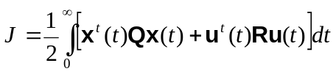, (17)

onde Q e R são matrizes positivas e definidas (possuem autovalores maiores do que zero);
- Q determina o custo relativo definido para os desvios de cada um dos estados do seu valor de equilíbrio;
- R determina o custo relativo para o nível de cada entrada.

- Exemplos

Exemplo 1: Método algébrico.

Dado o sistema MIMO:

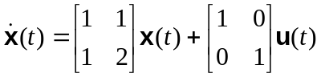.

- Primeiro deve-se verificar a controlabilidade do sistema, assim:

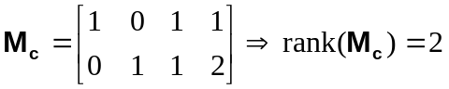⇒ o sistema é controlável.

- Os pólos do sistema são os mesmos de exemplo 1, pois a matriz A é a mesma.

- Controlador por realimentação dos estados:

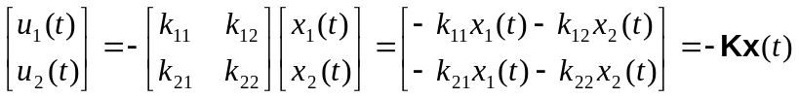

- Matriz da malha fechada:

.

- Equação característica da malha fechada:

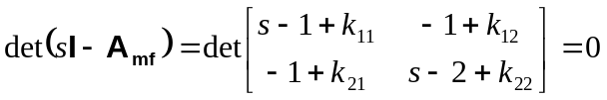

- Escolhendo os pólos da malha fechada em λ₁ = −5 e λ₂ = −6, a equação característica desejada para a malha fechada é dada por:

.

- Comparando a equação característica desejada com a equação característica em função dos ganhos do controlador, tem-se:

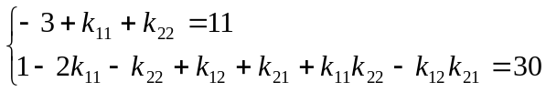.

Nota-se que existem 2 equações e 4 incógnitas (os quatro ganhos do controlador) ⇒ nesse caso tem-se mais variáveis do que o necessário, assim, deve-se escolher dois ganhos e calcular os outros dois.

- Fazendo a segunda linha da matriz K igual a zero (k₂₁ = k₂₂ = 0), tem-se:

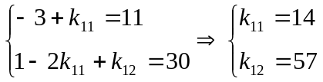.

A lei de controle fica:

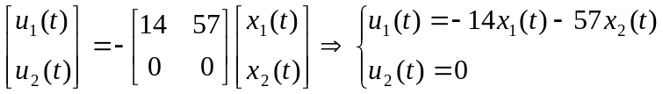

Nota-se que o controle não precisa da 2ª entrada da planta para realizar a ação de controle desejada.

- A matriz da malha fechada fica ⇒ 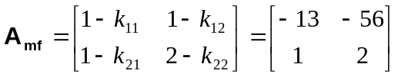.

Exemplo 2: Definição da estrutura modal da malha fechada.

- Dado o mesmo sistema do exemplo anterior.

- Do exemplo anterior a malha fechada com o controle por realimentação do estados é dada por:

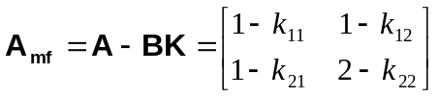.

- Nesse caso como o número de entradas é igual ao número de estados ⇒ têm-se graus de liberdade suficientes para definir completamente e de qualquer forma desejada a matriz da malha fechada. Portanto:
- Escolhendo k₁₂ = k₂₁ = 1 ⇒ desacoplam-se os dois estados do sistema;
- Escolhendo k₁₁ = 6 e k₂₂ = 7 ⇒ localizam-se os pólos da malha fechada em −5 e −6;
- Com isso a matriz de ganhos do controlador é ⇒ 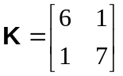.

- A matriz da malha fechada fica sendo:

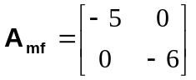.

⇒ Observa-se que na malha fechada os dois estados do sistema estão completamente desacoplados.

- Localização dos pólos da malha fechada

- Ao projetar um controlador usando a técnica de localização dos pólos da malha fechada surge uma questão clássica:

Onde localizar (escolher) os pólos da malha fechada?

- Uma solução é escolher os pólos de forma a se ter um sistema em malha fechada que se aproxime de uma dinâmica de referência que tenha o desempenho desejado.

- Os sistemas de referência mais utilizados são os seguintes:
- Sistemas polinomiais padrão Bessel;
- Sistemas padrão Butterworth;
- Sistemas padrão ITAE.

- Problemas com a técnica de localização de pólos:
- O esforço de controle é ignorado ⇒ podem-se ter problemas de saturação;
- O desempenho do sistema não é garantido ⇒ a presença de zeros altera a resposta temporal esperada pela localização dos pólos (os zeros são difíceis de se levar em consideração);
- A robustez da malha fechada não é garantida. Robustez é a sensibilidade da resposta do sistema a erros de modelagem e a alterações nos parâmetros da planta.

Sistemas padrão Bessel

- A Fig. 1 apresenta a resposta temporal à uma entrada na forma de degrau unitário de sistemas tipo Bessel de várias ordens e com tempo de assentamento igual a 1 segundo.

- Os sistemas padrão tipo Bessel apresentam resposta temporal um pouco lenta, mas sem praticamente nenhum sobre-sinal.

- A Tabela 1 apresenta os pólos dos sistemas tipo Bessel de ordem 1 a 8, com tempo de assentamento de 1 segundo.

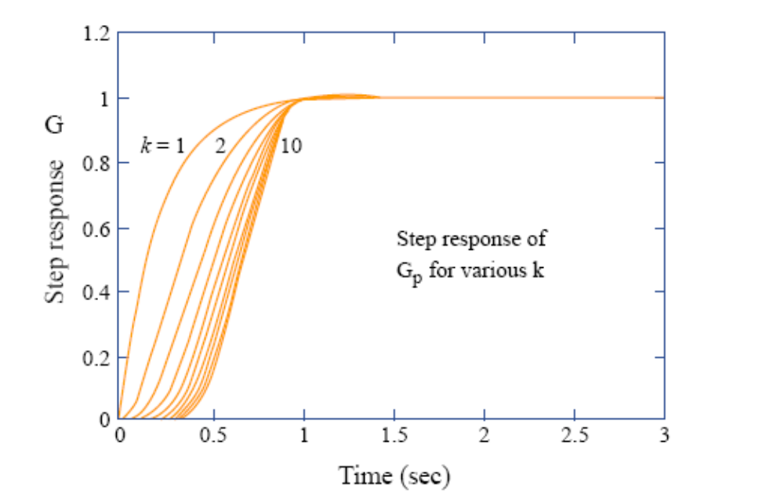
Resposta do sistema (Saída)
Tempo (segundos)

Figura 1. Resposta a degrau unitário para sistemas padrão Bessel de várias ordens e tempo de assentamento igual a 1 segundo.

Tabela 1. Pólos de sistemas padrão Bessel com tempo de assentamento de 1 segundo.
Ordem | Localização dos pólos no plano s
1 | −4,6200
2 | −4,0530 ± 2,34j
3 | −5,0093, −3,9668 ± 3,7845j
4 | −4,0156 ± 5,0723j, −5,5262 ± 1,6553j
5 | −6,4480, −4,1104 ± 6,3142j, −5,9268 ± 3,0813j
6 | −4,2169 ± 7,5300j, −6,2613 ± 4,4018j, −7,1205 ± 1,4540j
7 | −8,0271, −4,3361 ± 8,7519j, −6,5714 ± 5,6786j, −7,6824 ± 2,8081j
8 | −4,4554 ± 9,9715j, −6,8554 ± 6,9278j, −8,1682 ± 4,1057j, −8,7693 ± 1,3616j

- Procedimento de cálculo do controlador:
  - Dado o tempo de assentamento desejado para a malha fechada (t_{a}) e dada a ordem da planta;
  - Dividir os pólos dados na tabela correspondente a ordem da planta pelo t_{a} especificado;
  - Calcular os ganhos do controlador usando um dos possíveis métodos;
  - Simular o sistema em malha fechada para verificar o desempenho;
  - Note que os sistemas padrão Bessel não possuem zeros finitos ⇒ portanto a resposta da malha fechada do sistema em questão pode ser diferente do apresentado na Fig. 1 se o sistema tiver zeros finitos.

- Exemplo:
- Dada uma planta de 3ª ordem e tempo de assentamento desejado para a malha fechada igual a 3 segundos.
- Da Tabela 1 tem-se os pólos da malha fechada ⇒
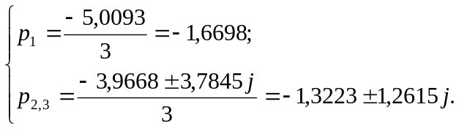
- Usando algum método de projetar o controlador por realimentação de estados calcula-se a matriz de ganhos K.

Sistemas padrão ITAE

- Os pólos de um sistema ITAE são escolhidos de forma a minimizar a integral do erro multiplicado pelo tempo em uma resposta a degrau, ou seja:

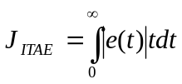. (18)

- A Fig. 2 apresenta a resposta temporal a uma entrada na forma de degrau unitário de sistemas padrão ITAE de várias ordens e com freqüência de corte igual a 1 rad/s (tempo de assentamento igual a 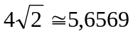 segundos).

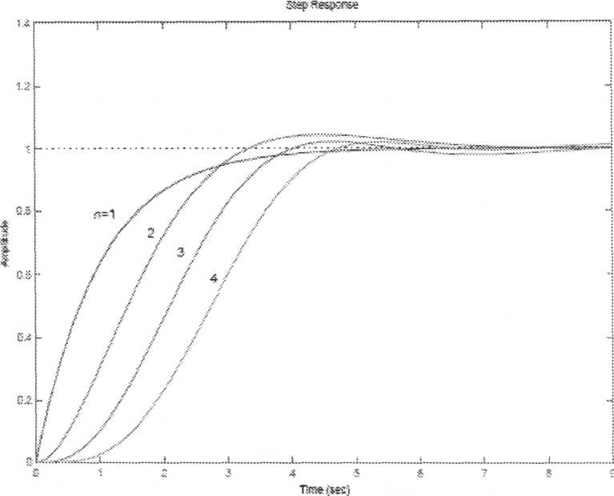
Resposta do sistema (Saída)
Tempo (segundos)
1
2
3
4
5
6
7
8
9
0
0,0
0,2
0,4
0,6
0,8
1,0
1,2
1,4
4
n=1
2
3

Figura 2. Resposta a degrau unitário para sistemas padrão ITAE de várias ordens e freqüência de corte de 1 rad/s.

- A Tabela 2 abaixo apresenta os pólos dos sistemas tipo ITAE de ordem 1 a 4 e com freqüência de corte de 1 rad/s (tempo de assentamento de 5,6569 segundos).

Tabela 2. Pólos de sistemas padrão ITAE com freqüência de corte igual 1 rad/s (tempo de assentamento de 5,6569 segundos).
Ordem | Localização dos pólos no plano s
1 | −1
2 | −0,7071 ± 0,7071j
3 | −0,7071, −0,5210 ± 1,0680j
4 | −0,4240 ± 1,2630j, −0,6260 ± 0,4141j

- Exemplo:
- Dada uma planta de 3ª ordem e tempo de assentamento desejado para a malha fechada igual a 3 segundos.
- Da Tabela 2 tem-se os pólos da malha fechada ⇒
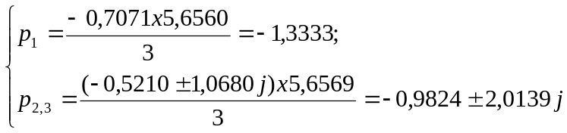

- Comparação entre sistemas padrão Bessel e ITAE:
- Os sistemas padrão ITAE não são muito amortecidos ⇒ apresentam sobre-sinal;
- Os sistemas Bessel são sobre-amortecidos não apresentam sobre-sinal;
- O tempo de subida dos sistemas ITAE é mais rápido do os dos sistemas Bessel.

- Exercícios

- Dado sistema na forma de espaço dos estados abaixo:

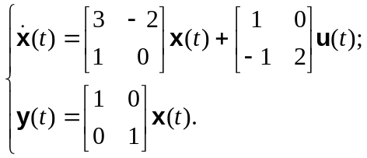

Pede-se sem usar o Matlab exceto onde especificado:
- Calcule os autovalores e autovetores do sistema (use o Matlab).
- Calcule os zeros do sistema (use o Matlab).
- Verifique a controlabilidade e observabilidade do sistema (use os testes clássicos).
- Calcule a matriz de ganhos do regulador para se ter um sistema com comportamento tipo Bessel com tempo de assentamento de 0,5 segundo.
- Calcule a matriz de ganhos do regulador para se ter um sistema com comportamento tipo ITAE com tempo de assentamento de 0,5 segundo.
- Calcule a matriz de ganho do regulador de forma que a malha fechada apresente: dinâmica dos estados desacoplada e tempo e assentamento igual a 0,5 segundo.
- Calcule as matrizes das malhas fechadas obtidas nos itens anteriores.
- Simule as três malhas fechadas obtidas nos itens anteriores para uma condição inicial onde todos os estados são iguais a 1 e compare as suas respostas (use o Matlab).

- Seja o avião F8 cuja dinâmica longitudinal é dada por:

Pede-se usando o Matlab:

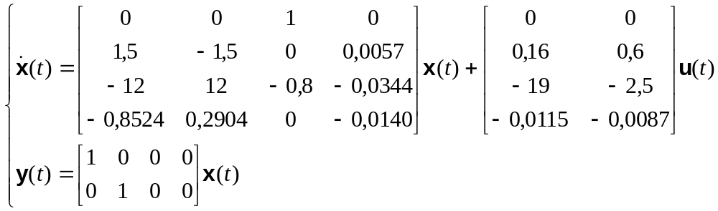

- Projete um regulador para o sistema usando as técnicas de localização de pólos. O objetivo é obter um tempo de assentamento menor do que 10 segundos. Localize os pólos de acordo com um sistema padrão Bessel.
- Calcule as matrizes da malha fechadas do sistema.
- Faça os controles do F8 iguais a zero e simule um transitório em malha aberta para a seguinte condição inicial diferentes de zero: x₁(0) = 1º, x₂(0) = 1º e todos os outros estados iguais a zero.
- Simule o regulador para a mesma condição do item (c). Compare a resposta do regulador com a resposta do sistema em malha aberta obtidas no item (c).
- Verifique como ficaram os modos do sistema em malha fechada. Para isso você tem que calcular os autovalores, os autovetores e os zeros do sistema em malha fechada.

